Lesson
Topic: Everyday expressions- wyrażenia dnia codziennego

Każdy z nas chciałby chyba mieć możliwość swobodnego kontaktu z obcokrajowcami.
Czyż nie?
Ten praktyczny przewodnik „po podstawowych zwrotach” w języku angielskim z pewnością Ci to ułatwi.
Ale od początku …
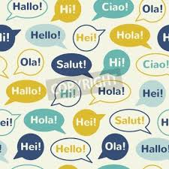

W zależności od kraju, w którym mieszkamy- różnie się witamy.
Anglicy powiedzą: HI albo HELLO
Jeśli chcemy być bardziej formalni to:
- rano powiemy GOOD MORNING
- po południu GOOD AFTERNOON
- wieczorem GOOD EVENING
Zapewne wielu z Was spotkało się ze stwierdzeniem:
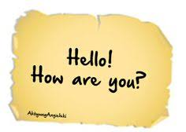
Co ono oznacza?
CZEŚĆ. JAK SIĘ MASZ?

Mam nadzieję, że każdy odpowie
I’M FINE. THANK YOU.
Mam się dobrze. Dziękuję.

A co zrobić, jeśli nie jesteśmy pewni, czy osoba, z którą się spotykamy mówi w języku angielskim?
Wystarczy zapytać:
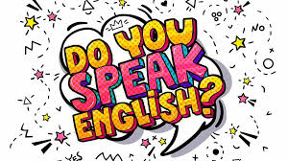
A więc…
CZY MÓWISZ PO ANGIELSKU?

Jeśli natomiast osoba, z którą się spotykamy ma urodziny to powinniśmy zapytać się:
Czyli wszystkiego najlepszego z okazji urodzin!

Jak odpowiedzieć takiej osobie odpowiedzieć?
Oczywiście DZIĘKUJĘ!

A co zrobić, jeśli składamy komuś najlepsze życzenia?

Mam nadzieję, że będą THE BEST! ( Najlepsze!)

Coraz więcej osób świętuje też DZIEŃ ŚWIĘTEGO WALENTEGO.
Takiej osobie powiemy:

Zapamiętasz?
Spróbuj!

